**TUTORIAL LANGKAH-LANGKAH PEMBUATAN AKUN CLOUD COMPUTING MENGGUNAKAN NETLIFY**

**SHEZA AZ ZAHRA**

**KELAS XII 4 EKONOMI 1**

1. Buka mesin pencari, ketik : netlify cloud

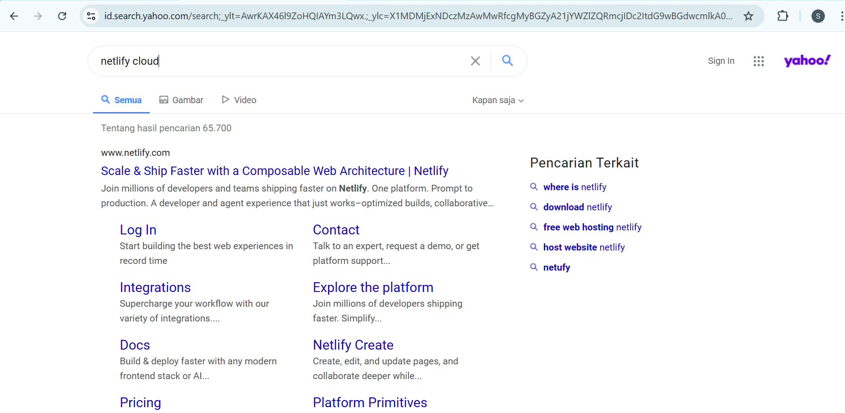

1. Masuk ke situs Netlify  
   Klik hasil resmi **Netlify** (netlify.com) langsung ke **Sign up**.

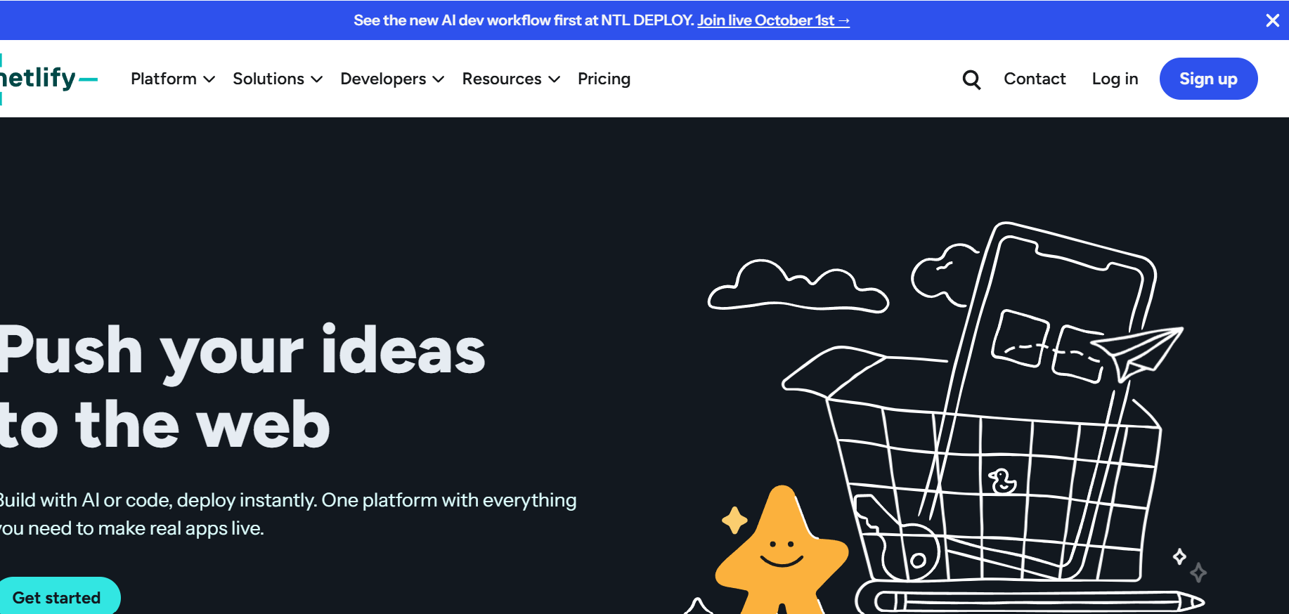

1. Pilih metode pendaftaran

**Continue with Google** / **GitHub** / **GitLab** / **Bitbucket** (disarankan, cepat), atau

**Continue with email** → masukkan email → cek kotak masuk untuk kode/link verifikasi → kembali dan verifikasi.

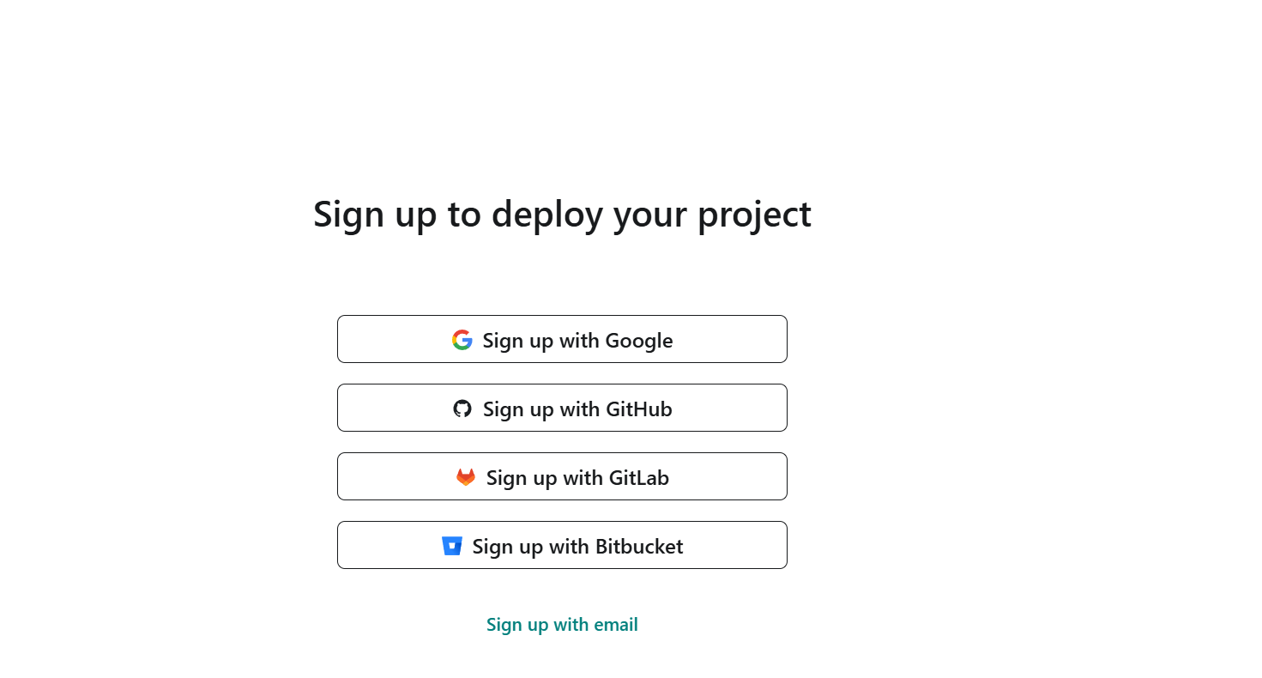

1. Pilih akun Google yang dipakai untuk mendaftar (sign up)

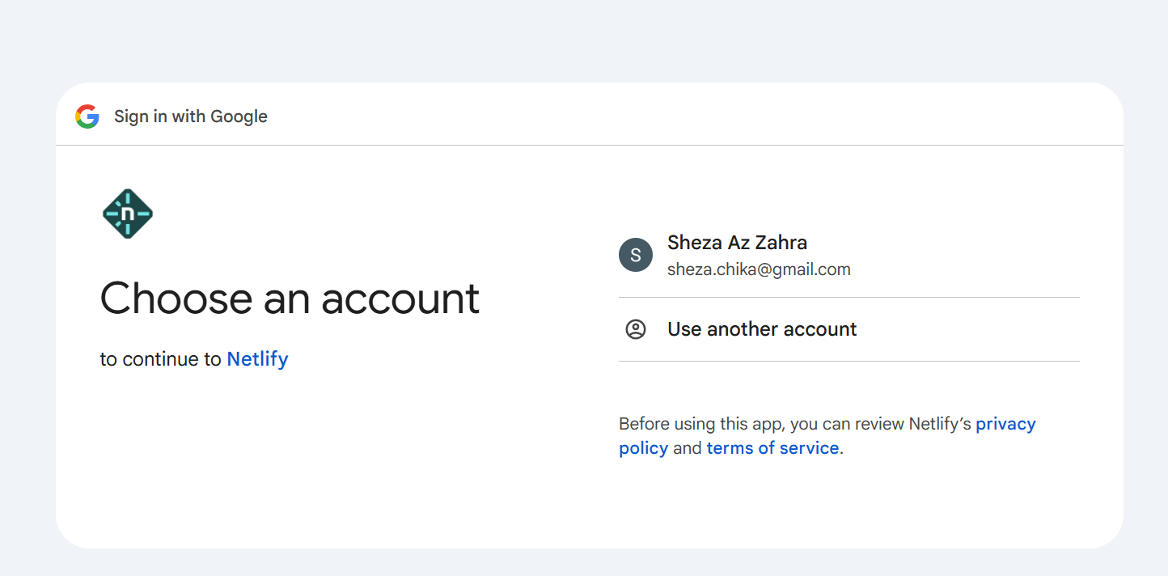

1. Lengkapi seluruh profil awal, lalu klik next.

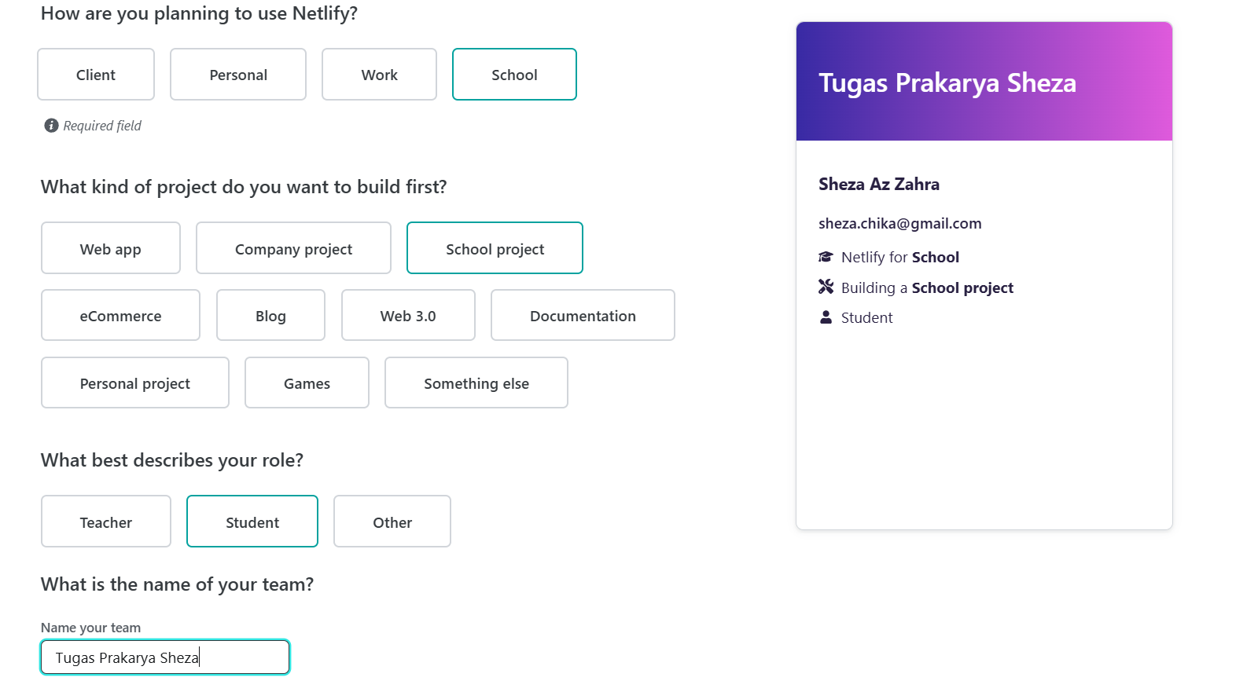

1. Setelah profil awal lengkap, Anda harus memiliih akun untuk deploy project.

Pilih GitHub sebagai opsi paling mudah.

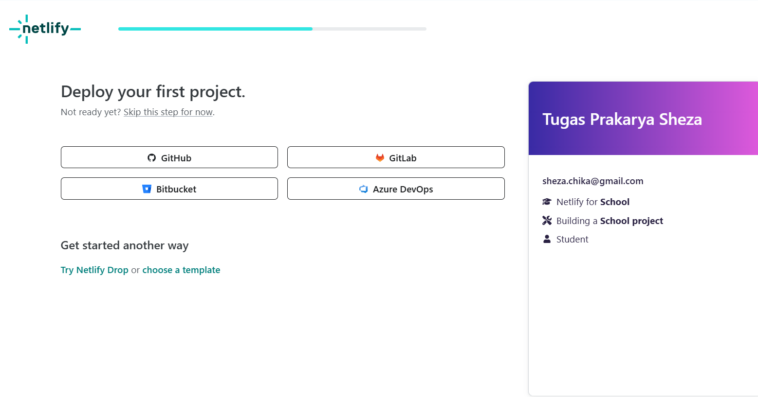

1. Masuk GitHub menggunakan akun google

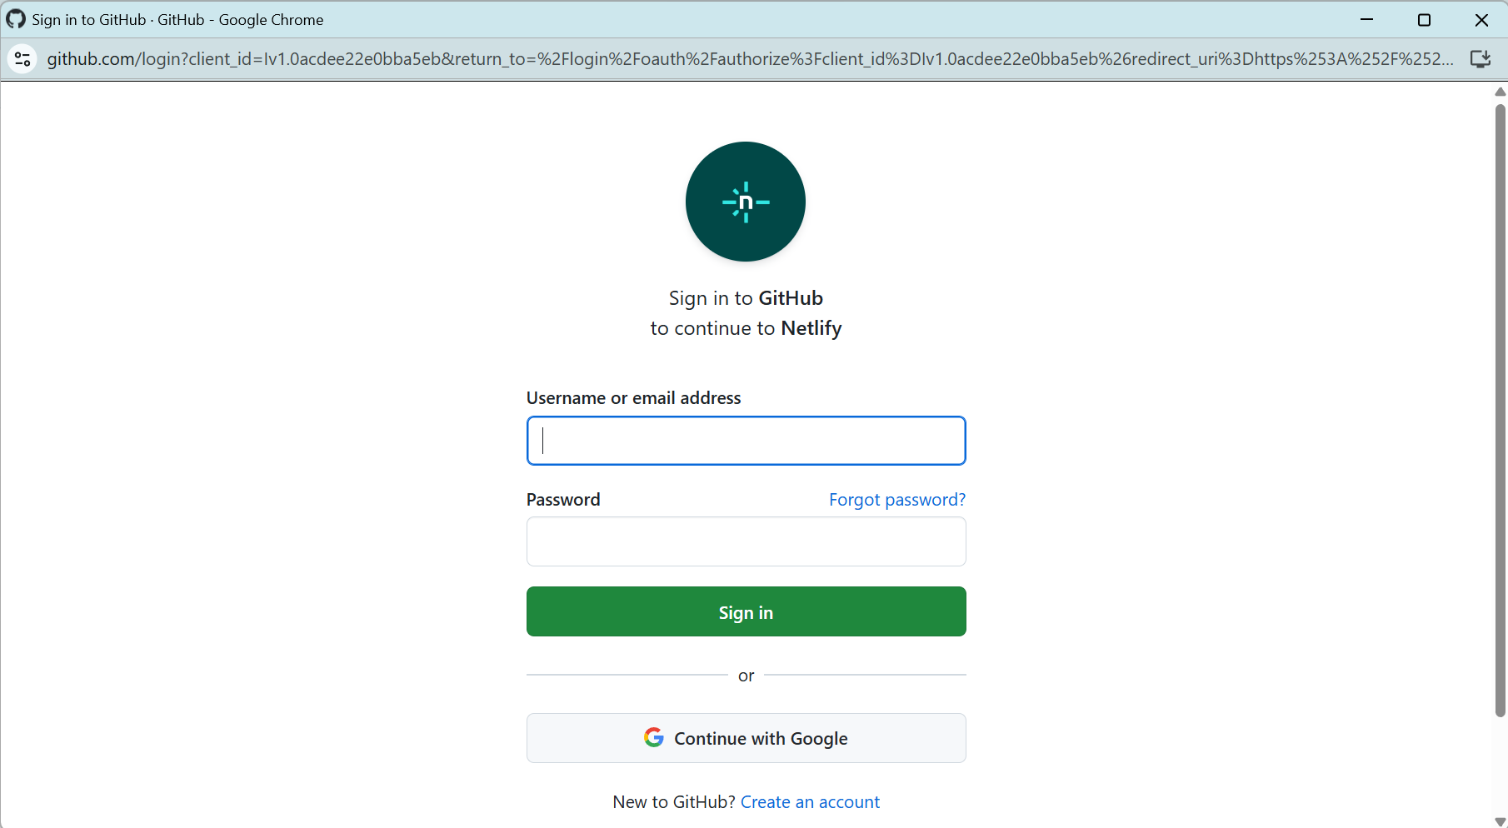

1. Isi form sign up Github agar akun Netlify terhubung dengan Github lalu klik create account.

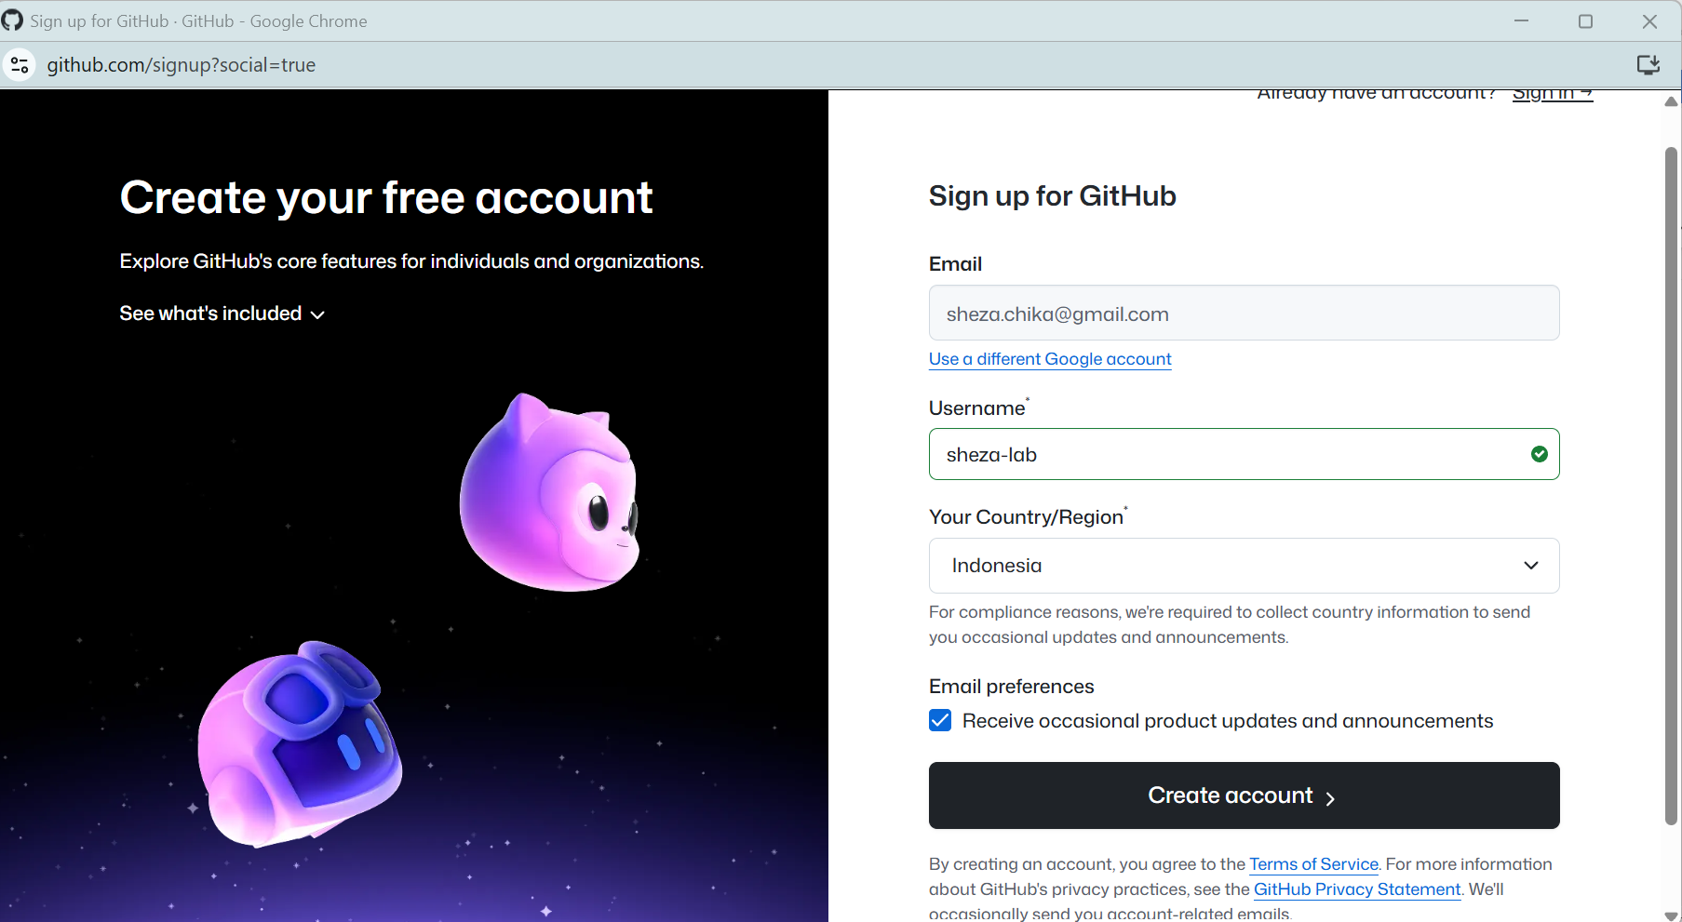

1. Setelah Anda mengklik create account, akan muncul tampilan dibawah dan Klik “Authorize Netlify”.

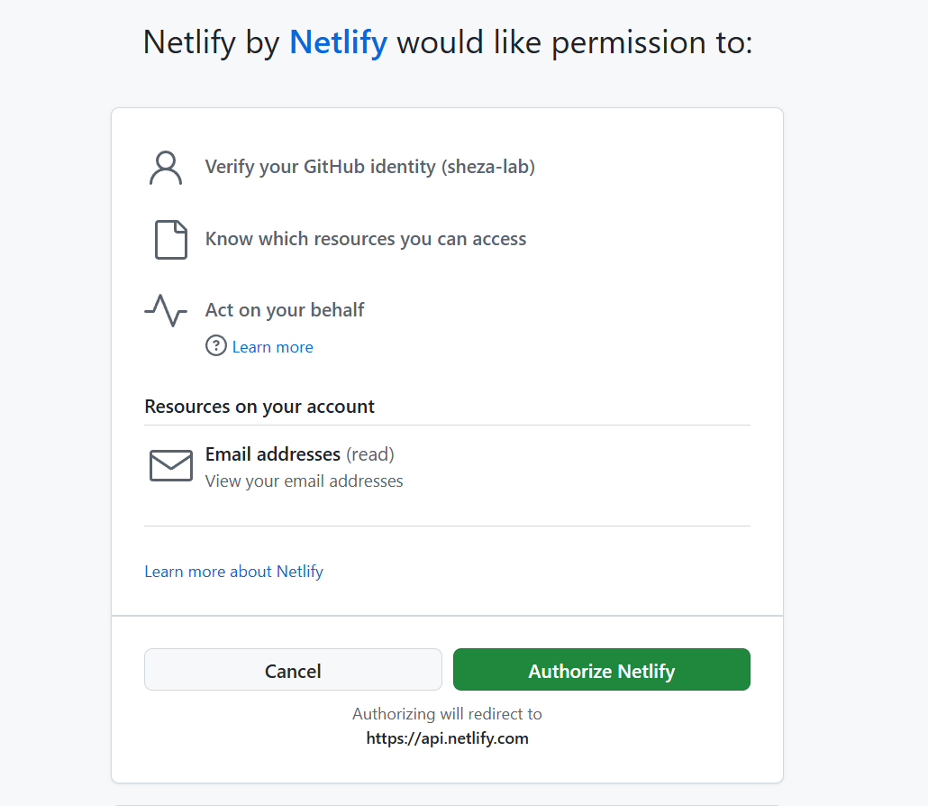

1. Setelah seluruh profil terpenuhi dan terverifikasi, klik install.

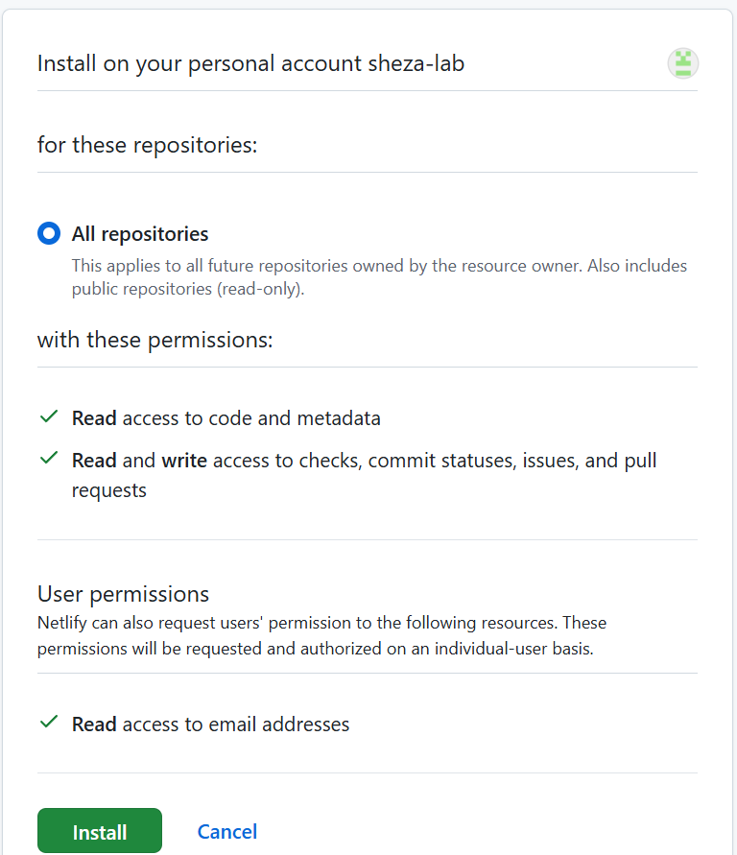

1. Netlify siap digunakan.

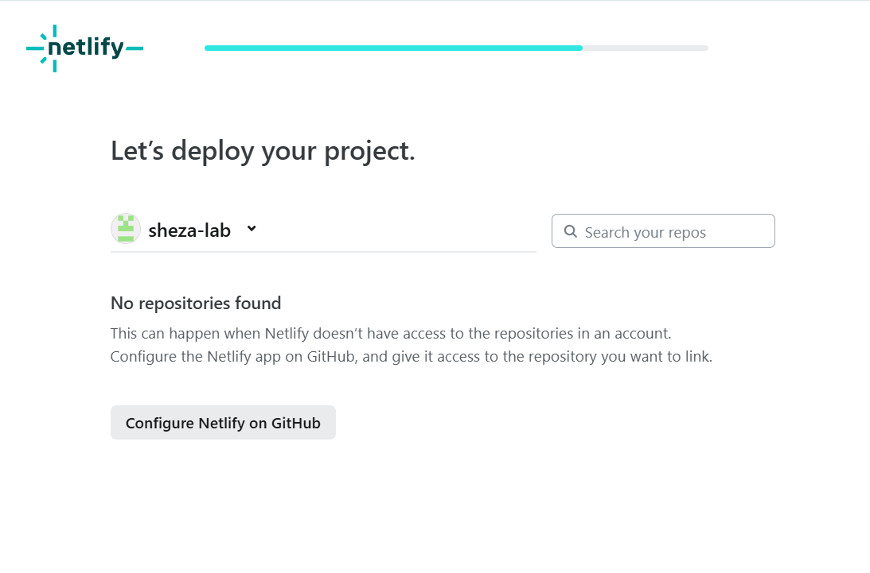

1. Berikut tampilan halaman Netlify.

